HỌC VIỆN CÔNG NGHỆ BƯU CHÍNH VIỄN THÔNG

CƠ SỞ TẠI THÀNH PHỒ HỒ CHÍ MINH

KHOA**: CÔNG NGHỆ THÔNG TIN**

**BÁO CÁO ĐỀ TÀI**

**THAM GIA VẤN ĐÁP ĐÁNH GIÁ KẾT THÚC HỌC PHẦN**

**TÊN HỌC PHẦN: LẬP TRÌNH ÂM THANH**

**MÃ SỐ HP: MUL14126**

**TÊN ĐỀ TÀI: Phần mềm quản lý hệ thống files âm thanh chó sủa**

**Họ tên sinh viên: Nguyễn Lê Hoàng Thanh**

**Mã số sinh viên: N17DCPT058**

**Lớp: D17CQPU01-N**

**Ngày nộp:……………**

**Ký tên: ……………..**

**Nhận xét của giảng viên:**

**………………………………………………………..**

**………………………………………………………..**

**………………………………………………………..**

**Điểm đánh giá:………….(…………………)**

**Ngày……./……../2020**

**Giảng viên:**

**Ký tên**

**TP.HCM, ngày …..tháng ………. năm 2020**

**08**

**HỌ TÊN: NGUYỄN LÊ HOÀNG THANH KÝ TÊN:**

**TRƯỜNG: HVCNBCVT**

**MÔN: LẬP TRÌNH ÂM THANH**

**LỚP:  D17CQPU01-N                       MSSV:N17DCPT058**

**NGÀY:  …./…./2020**

**TÊN PHÂN MỀM: Phần mềm quản lý hệ thống files âm thanh chó sủa**

**Nội dung :**

**1. Giới thiệu sơ lược về ứng dụng thực tiễn của đề tài bài tập**

Quản lí âm thanh tiếng chó sủa(thêm,xóa,sửa,…) bằng WMPLib và irrKlang.

**2. Xác định giới hạn phạm vi thực hiện của bài tập**

**2.1.CSDL thiết kế sử dụng cho sản phẩm:**

Database: AudioApp08NguyenLeHoangThanhDogSound Tables:Audio

* Table

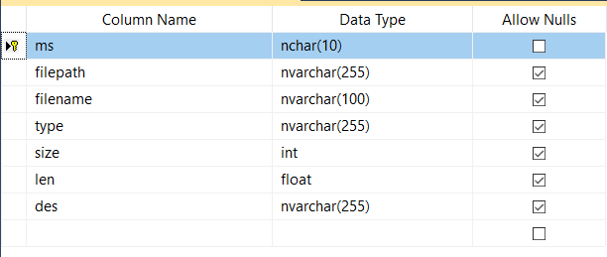

* Database

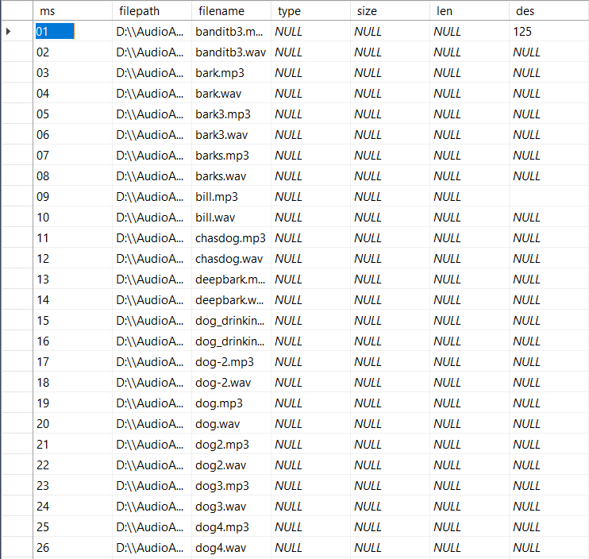

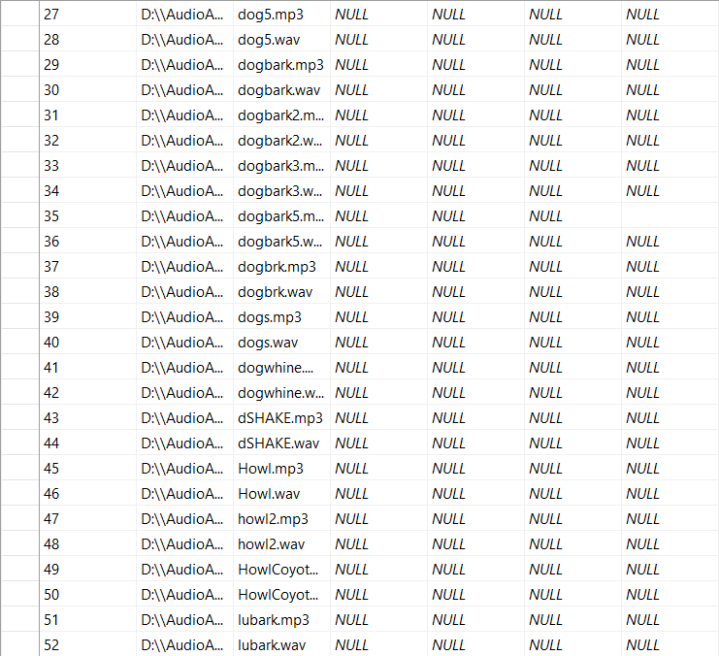

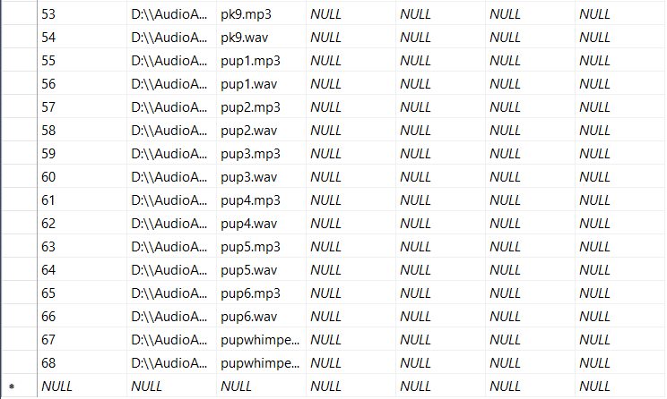

**2.2.Màn hình chính**

* Thiết kế

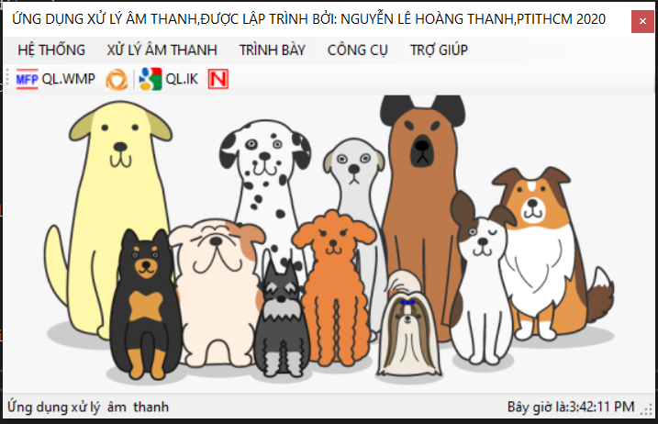

Toolbar



Menu

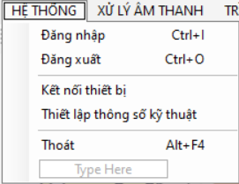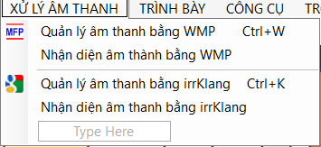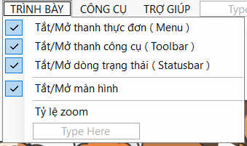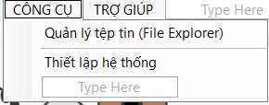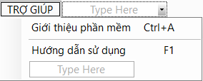

ContextMenu

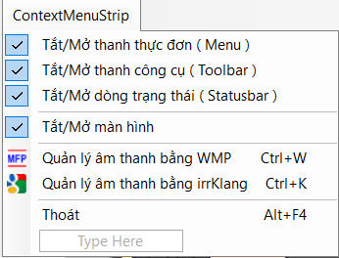

* Codes

public partial class FrMain : Form

{

public FrMain()

{

InitializeComponent();

}

//thoát//

private void thoátToolStripMenuItem_Click(object sender, EventArgs e)

{

DialogResult h = MessageBox.Show("Thoát(Y/N)?", "Xác nhận", MessageBoxButtons.YesNo, MessageBoxIcon.Question);

if(h== DialogResult.Yes)

{

Application.Exit();

}

}

//chạy khi khởi động

private void FrMain_Load(object sender, EventArgs e)

{

timer1.Enabled = Enabled;

}

//đồng hồ

private void timer1_Tick(object sender, EventArgs e)

{

toolStripStatusLabel2.Text = "Bây giờ là:" + System.DateTime.Now.ToLongTimeString();

}

//tắt mở thanh thực đơn

private void tắtMởThanhThựcĐơnMenuToolStripMenuItem_Click(object sender, EventArgs e)

{

menuStrip1.Visible = !menuStrip1.Visible;//đảo trạng thái

}

//tắt mở thanh công cụ

private void tắtMởThanhCôngCụToolStripMenuItem_Click(object sender, EventArgs e)

{

toolStrip1.Visible = !toolStrip1.Visible;

}

//tắt mở dòng trạng thái

private void tắtMởDòngTrạngTháiStatusbarToolStripMenuItem_Click(object sender, EventArgs e)

{

statusStrip1.Visible = !statusStrip1.Visible;

}

//tắt mở màn hình

private void tắtMởMànHìnhToolStripMenuItem_Click(object sender, EventArgs e)

{

this.Visible = !this.Visible;

}

//gọi form QLAM WMp

private void quảnLýÂmThanhBằngWMPToolStripMenuItem_Click(object sender, EventArgs e)

{

FrAudioWMP fr = new FrAudioWMP();

fr.ShowDialog();

}

//gọi irrKlang

private void quảnLýÂmThanhBằngIrrKlangToolStripMenuItem1_Click(object sender, EventArgs e)

{

FrAudioKlang fr = new FrAudioKlang();

fr.ShowDialog();

}

}

**2.3.Màn hình quản lý files âm thanh**

2.3.a.WMP

* Thiết kế

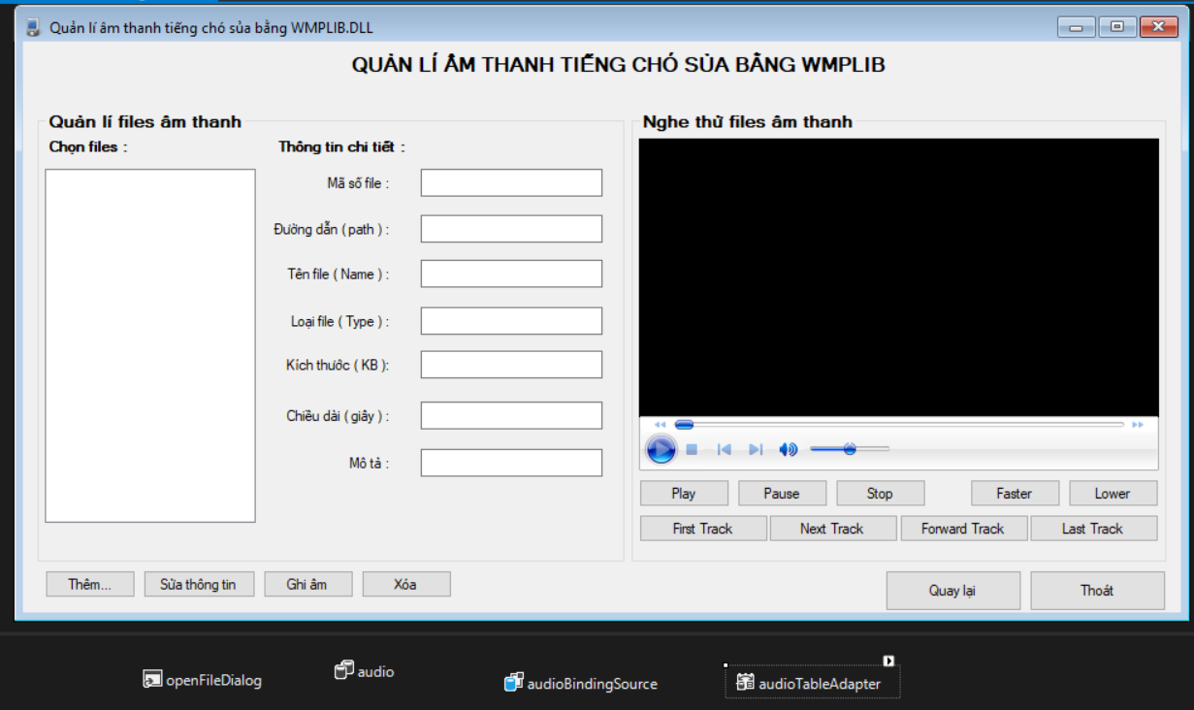

* Gọi Form từ Main Form

Tạo các thủ tục goi Form mới trên FrMain với cùng 1 icon: Menu, Toolbar, Contextmenu

*Chèn Icon [Properties].Image->Local Resource->Import: ->Icon cần chọn

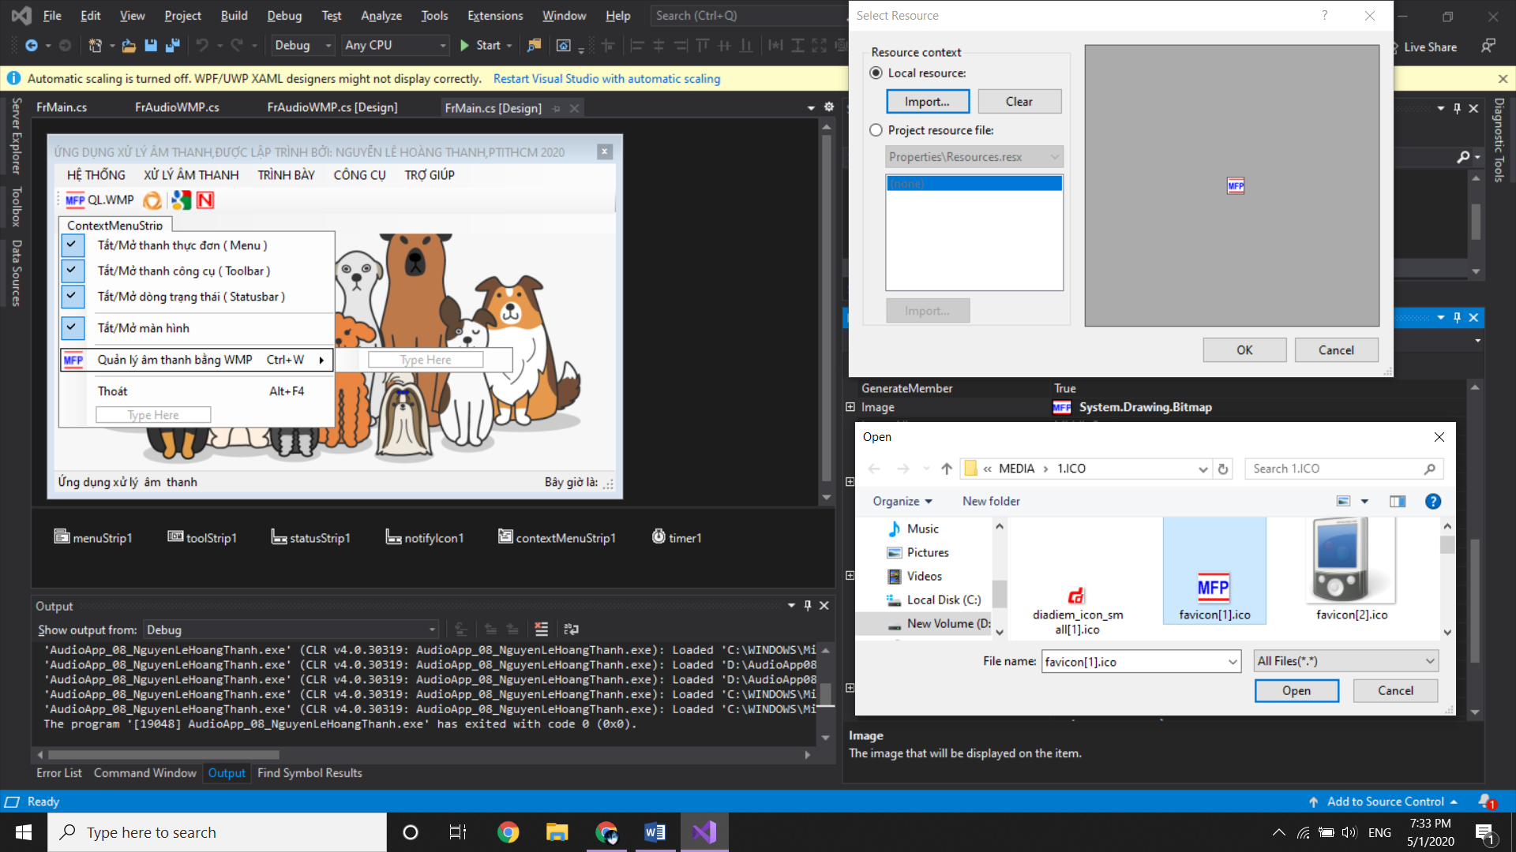

Các thủ tục được tạo:

Toolbar

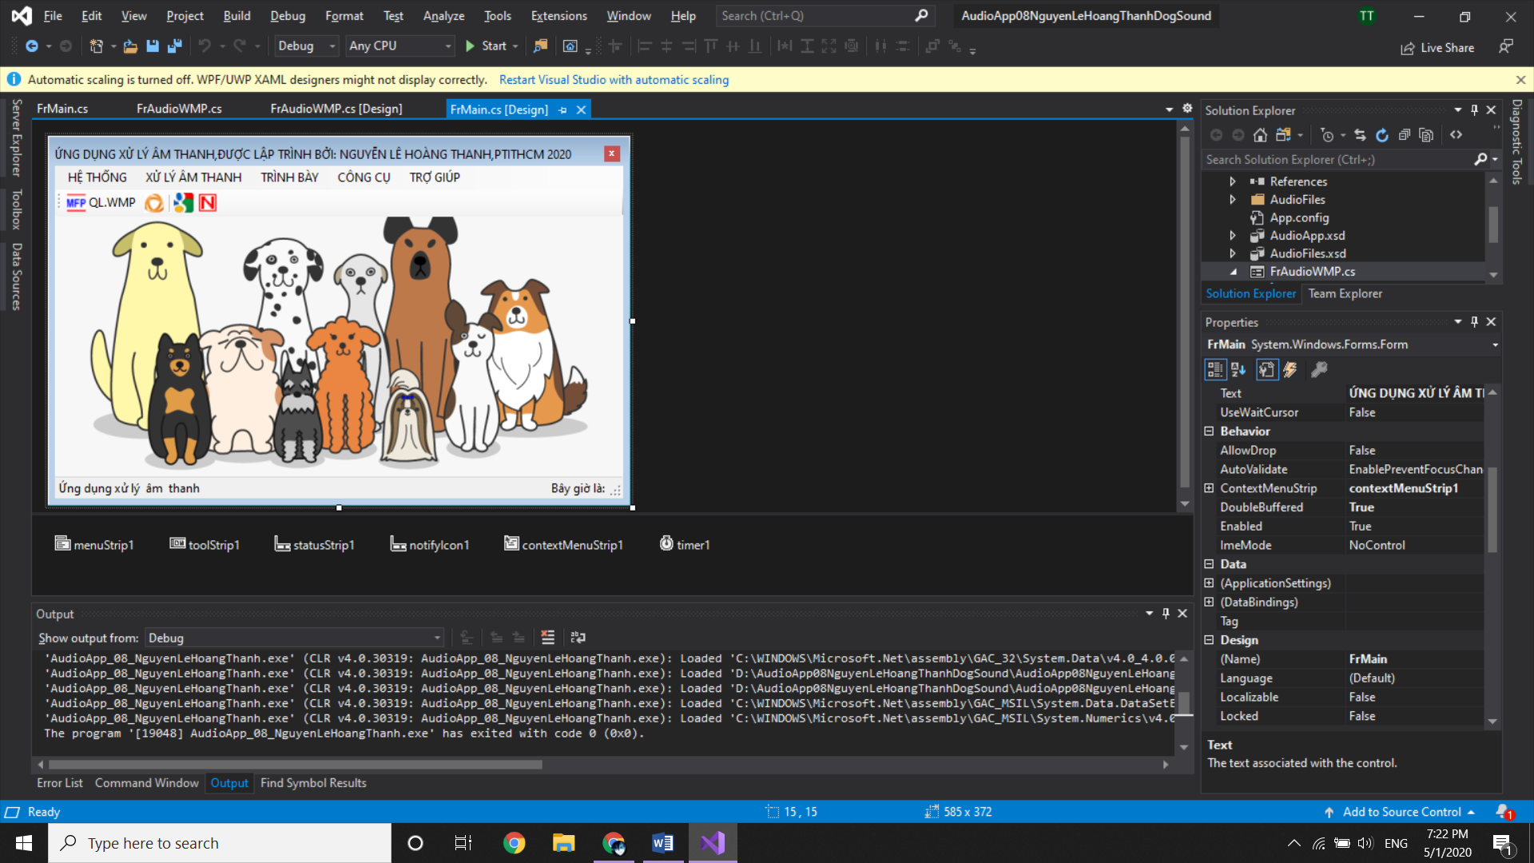

Menu

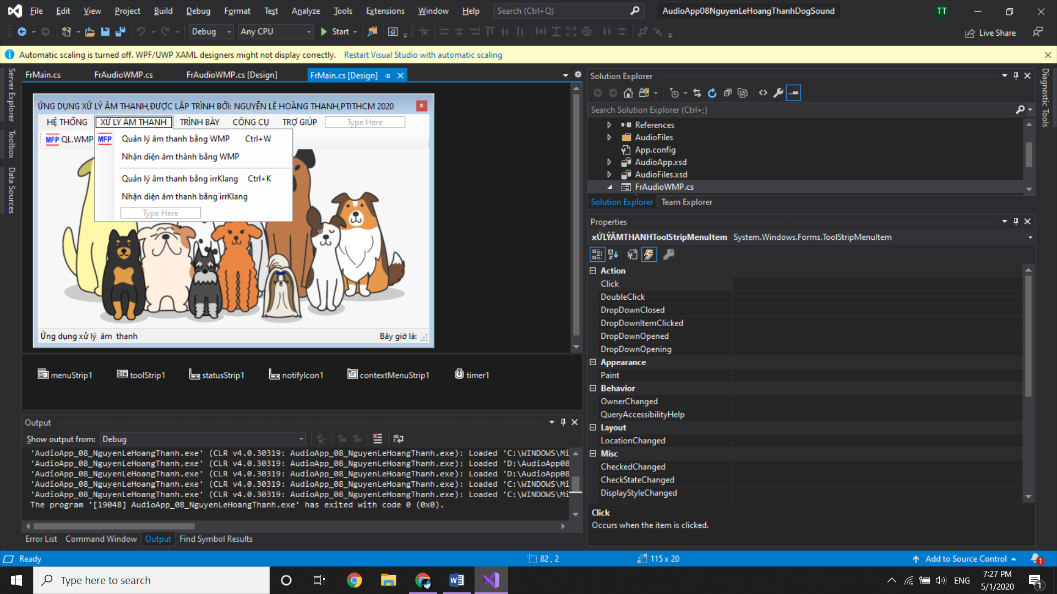

ContextMenu

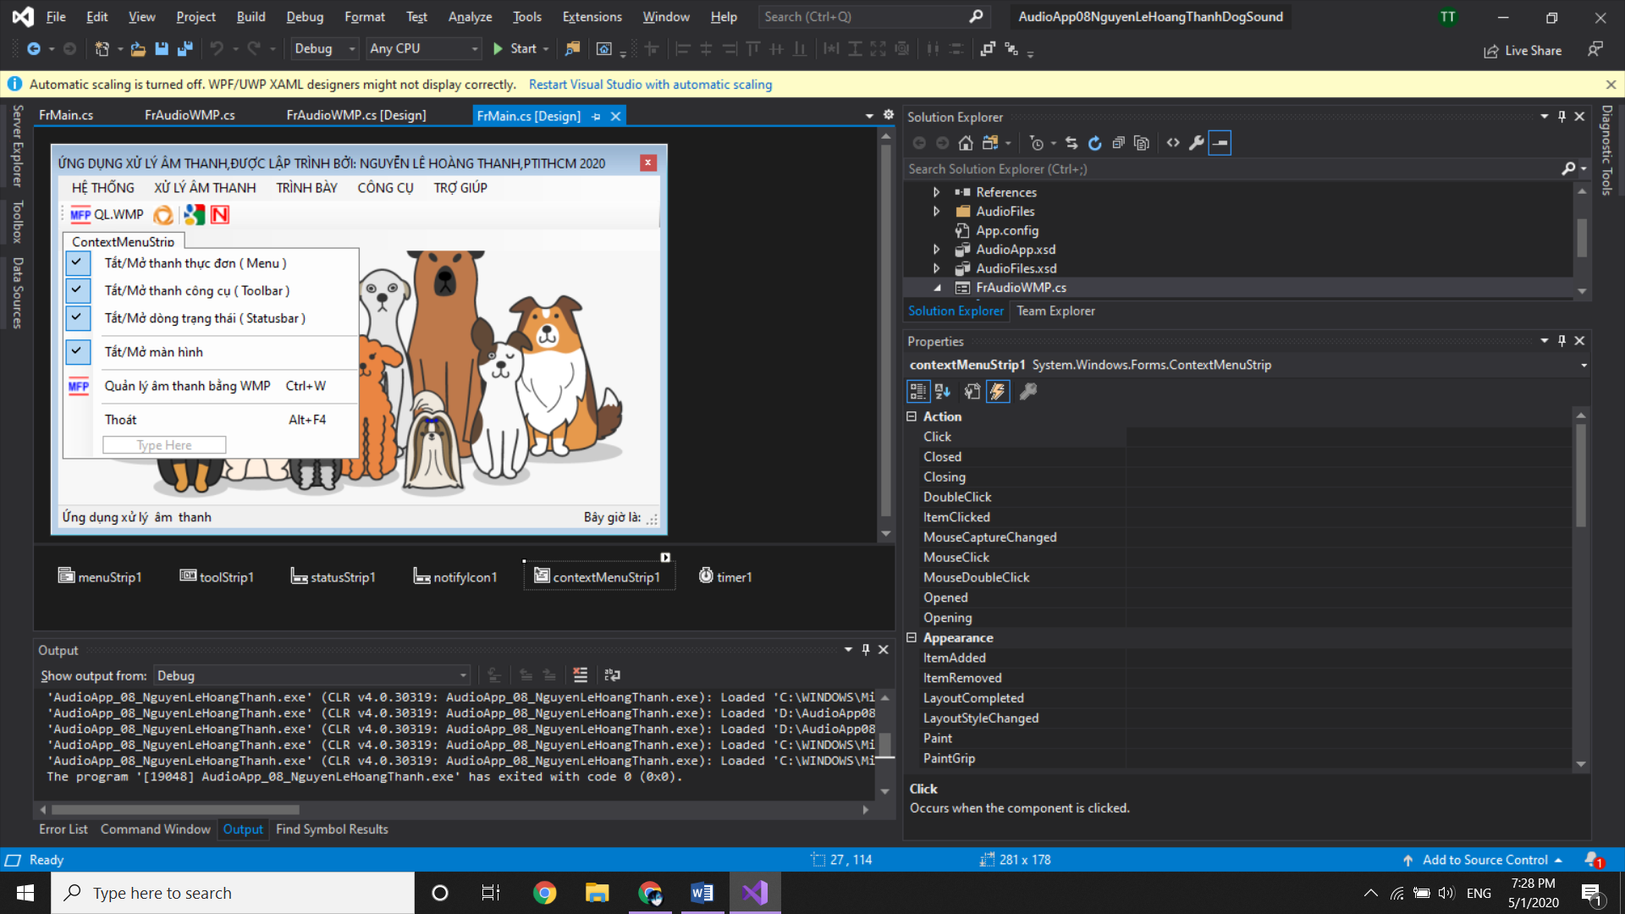

Tạo shortcutKeys:Properties->Categorized-> ShortcutKeys->chọn phím

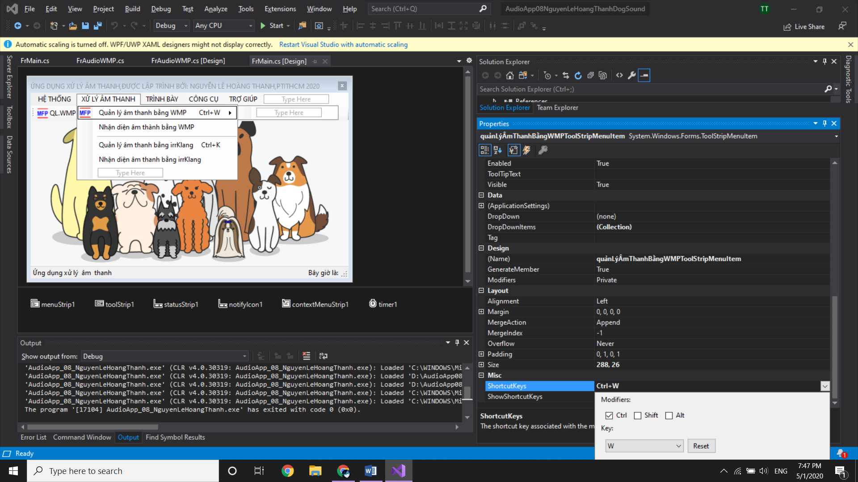

Code gọi FrAudioWMP.cs ở FrMain từ thủ tục nút bấm toolbar

 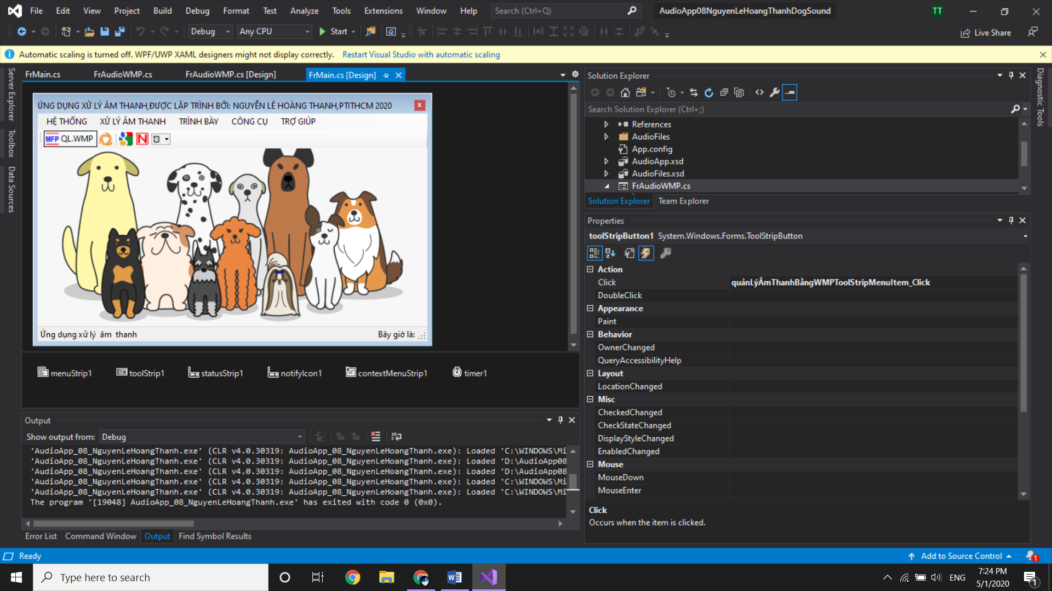

//gọi form QLAM WMp

private void quảnLýÂmThanhBằngWMPToolStripMenuItem_Click(object sender, EventArgs e)

{

FrAudioWMP fr = new FrAudioWMP();

fr.ShowDialog();

}

Gán thủ tục trên vào các thủ tục còn lại:

Properties->Event->Click..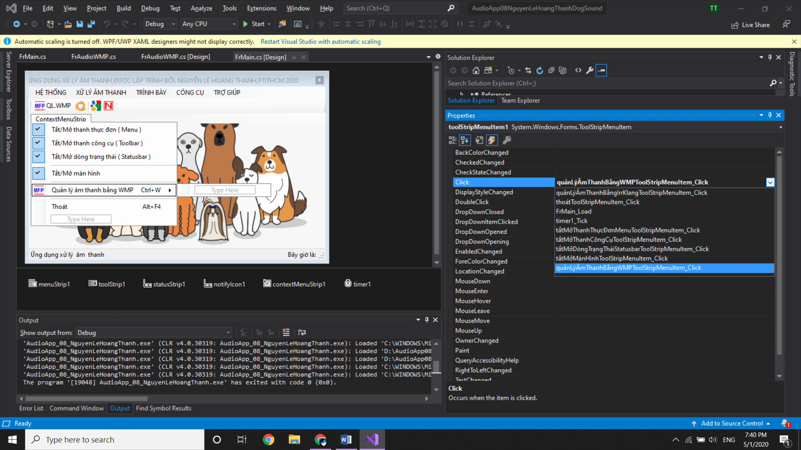

* Code

public partial class FrAudioWMP : Form

{

public FrAudioWMP()

{

InitializeComponent();

}

private void FrAudioProWMP_Load(object sender, EventArgs e)

{

// TODO: This line of code loads data into the 'audio._Audio' table. You can move, or remove it, as needed.

this.audioTableAdapter.Fill(this.audio._Audio);

}

static string audiopath = Path.GetDirectoryName(Path.GetDirectoryName(Application.StartupPath)) + "\\AudioFiles\\";

//Các nút quản lí âm thanh

private void btnPlay_Click(object sender, EventArgs e)

{

axWMP.Ctlcontrols.play();

}

private void btnPause_Click(object sender, EventArgs e)

{

axWMP.Ctlcontrols.pause();

}

private void btnStop_Click(object sender, EventArgs e)

{

axWMP.Ctlcontrols.stop();

}

private void btnFaster_Click(object sender, EventArgs e)

{

axWMP.Ctlcontrols.fastForward();

}

private void btnLower_Click(object sender, EventArgs e)

{

axWMP.Ctlcontrols.fastReverse();

}

//Các nút dichuyeern vị trí

private void btnFT_Click(object sender, EventArgs e)

{

listBox1.SelectedIndex = 0;

axWMP.Ctlcontrols.play();

}

private void btnNT_Click(object sender, EventArgs e)

{

if (listBox1.SelectedIndex < listBox1.Items.Count - 1) listBox1.SelectedIndex++;

else listBox1.SelectedIndex = 0;

}

private void btnFW_Click(object sender, EventArgs e)

{

if (0 < listBox1.SelectedIndex && listBox1.SelectedIndex <= listBox1.Items.Count - 1) listBox1.SelectedIndex--;

else listBox1.SelectedIndex = listBox1.Items.Count - 1;

}

private void btnLT_Click(object sender, EventArgs e)

{

listBox1.SelectedIndex = listBox1.Items.Count - 1;

axWMP.Ctlcontrols.play();

}

//Các nút quay lại và thoát

private void btnRe_Click(object sender, EventArgs e)

{

DialogResult ch = MessageBox.Show("Quay lại (Y/N)?", "Xác nhận", MessageBoxButtons.YesNo, MessageBoxIcon.Question);

if (ch == DialogResult.Yes)

{

btnStop_Click(sender, e);

this.Close();

}

}

private void btnExit_Click(object sender, EventArgs e)

{

DialogResult ch = MessageBox.Show("Thoát (Y/N)?", "Xác nhận", MessageBoxButtons.YesNo, MessageBoxIcon.Question);

if (ch == DialogResult.Yes)

{

btnStop_Click(sender, e);

Application.Exit();

}

}

static DialogResult ch;

private void btnLoad_Click(object sender, EventArgs e)

{

btnDel.Enabled = !btnDel.Enabled;

btnMo.Enabled = !btnMo.Enabled;

btnRecv.Enabled = !btnRecv.Enabled;

//

btnPause.Enabled = !btnPause.Enabled;

btnPlay.Enabled = !btnPlay.Enabled;

btnStop.Enabled = !btnStop.Enabled;

btnFaster.Enabled = !btnFaster.Enabled;

btnLower.Enabled = !btnLower.Enabled;

btnFT.Enabled = !btnFT.Enabled;

btnNT.Enabled = !btnNT.Enabled;

btnFW.Enabled = !btnFW.Enabled;

btnLT.Enabled = !btnLT.Enabled;

//

txtName.Enabled = !txtName.Enabled;

txtPath.Enabled = !txtPath.Enabled;

txtLen.Enabled = !txtLen.Enabled;

txtDes.Enabled = !txtDes.Enabled;

txtSize.Enabled = !txtSize.Enabled;

txtType.Enabled = !txtType.Enabled;

//lưu AudioFiles

if (btnLoad.Text == "Thêm...")

{

ch = openFileDialog.ShowDialog();

btnLoad.Text = "Lưu...";

}

else

{

if (ch == DialogResult.OK)

{

try

{

System.IO.File.Copy(openFileDialog.FileName, audiopath + Path.GetFileName(openFileDialog.FileName), true);

}

catch (System.Exception ex) { MessageBox.Show("Có lỗi copy file:" + ex.Message); }

}

//Cập nhật SQL

if (txtID.Text != "")

{

try

{

audioTableAdapter.Insert(txtID.Text.Trim(), audiopath + Path.GetFileName(openFileDialog.FileName), Path.GetFileName(openFileDialog.FileName), "", 0, 0.0, "");

}

catch (System.Exception ex) { MessageBox.Show("Có lỗi cập nhật file:" + ex.Message); }

}else MessageBox.Show("Không được để trống mã số!");

btnLoad.Text = "Thêm...";

}

//Tải vào listbox;

this.audioTableAdapter.Fill(this.audio._Audio);

}

private void btnMo_Click(object sender, EventArgs e)

{

btnDel.Enabled = !btnDel.Enabled;

btnLoad.Enabled = !btnLoad.Enabled;

btnRecv.Enabled = !btnRecv.Enabled;

//

btnPause.Enabled = !btnPause.Enabled;

btnPlay.Enabled = !btnPlay.Enabled;

btnStop.Enabled = !btnStop.Enabled;

btnFaster.Enabled = !btnFaster.Enabled;

btnLower.Enabled = !btnLower.Enabled;

btnFT.Enabled = !btnFT.Enabled;

btnNT.Enabled = !btnNT.Enabled;

btnFW.Enabled = !btnFW.Enabled;

btnLT.Enabled = !btnLT.Enabled;

//

txtID.Enabled = !txtID.Enabled;

txtLen.Enabled = !txtLen.Enabled;

txtName.Enabled = !txtName.Enabled;

txtPath.Enabled = !txtPath.Enabled;

txtSize.Enabled = !txtSize.Enabled;

txtType.Enabled = !txtType.Enabled;

if (btnMo.Text == "Sửa thông tin")

{

//B1: Thông báo nơi sửa thông tin là các TextBox phía trên

MessageBox.Show("Sửa thông tin trong các TextBox phía trên");

btnMo.Text = "Lưu...";

}else{

//B2: Cập nhật dữ liệu của file vừa chon vào DB: Table: Files(filename, description)

try

{

audioTableAdapter.Update(txtDes.Text,txtID.Text.Trim());

}

catch (System.Exception ex) { MessageBox.Show("Có lỗi cập nhật DB cho File âm thanh vừa sửa :" + ex.Message); }

btnMo.Text = "Sửa thông tin";

}

//B3: Tải file mới vừa nạp vào ListBox và nghe thử / axWMP

this.audioTableAdapter.Fill(this.audio._Audio);

}

private void btnDel_Click(object sender, EventArgs e)

{

DialogResult ch = MessageBox.Show("Bạn muốn xóa(Y/N)?", "Xác nhận", MessageBoxButtons.YesNo, MessageBoxIcon.Question);

if (ch == DialogResult.Yes)

{

//B2: Xóa

try

{

audioTableAdapter.Delete(txtID.Text.Trim());

System.IO.File.Delete(txtPath.Text.Trim());

//Tùy: muốn xóa file âm thanh khỏi TM : System.IO.File.Delete(...)

}

catch (System.Exception ex) { MessageBox.Show("Có lỗi Xóa :" + ex.Message); }

}

//B3: Tải file mới vừa nạp vào ListBox và nghe thử

this.audioTableAdapter.Fill(this.audio._Audio);

}

}

* Nạp thư viện

[Project]Add->Reference…->Browse->wmp.dll(thư mục C:\Windows\System32)

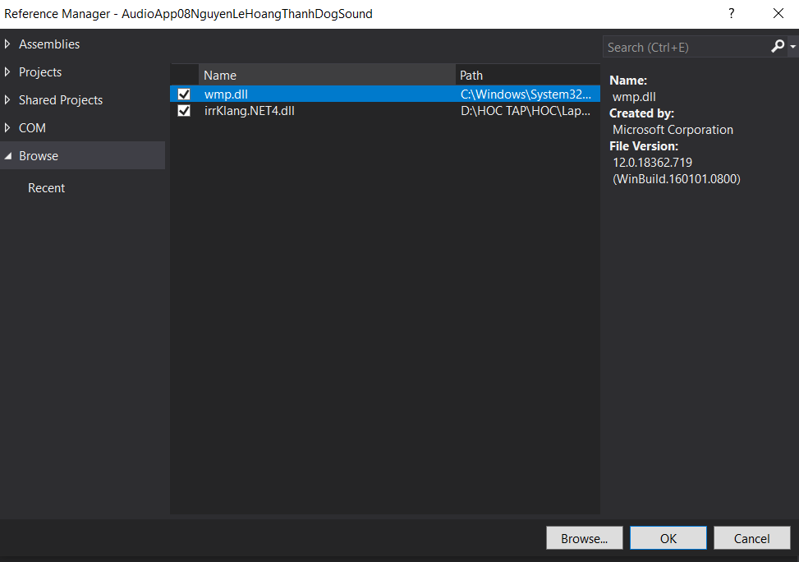

* Gọi form

private void quảnLýÂmThanhBằngWMPToolStripMenuItem_Click(object sender, EventArgs e)

{

FrAudioWMP fr = new FrAudioWMP();

fr.ShowDialog();

}

Gọi form từ Menu,công cụ,contextmenu hoặc ctrl+W

2.3.b.irrKlang

* Thiết kế

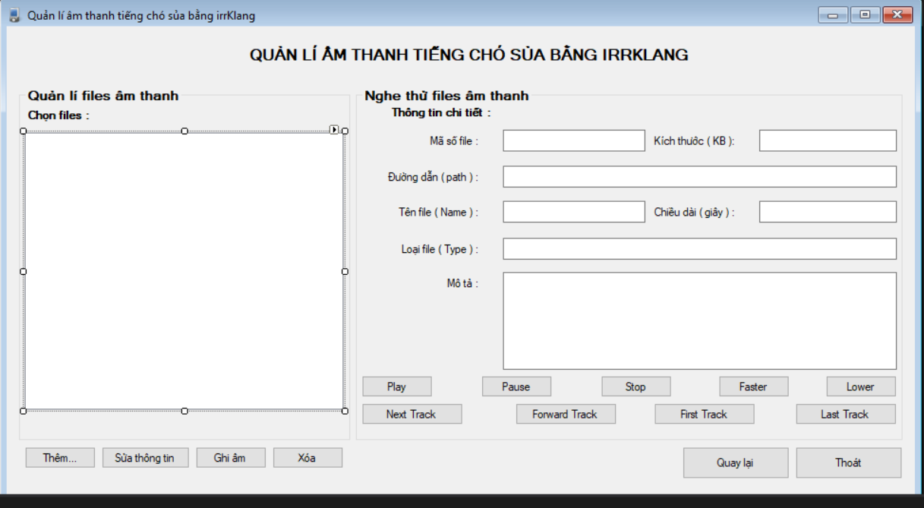

* Gọi Form từ Main Form

Tạo các thủ tục goi Form mới trên FrMain với cùng 1 icon: Menu, Toolbar, Contextmenu

*Chèn Icon [Properties].Image->Local Resource->Import: ->Icon cần chọn

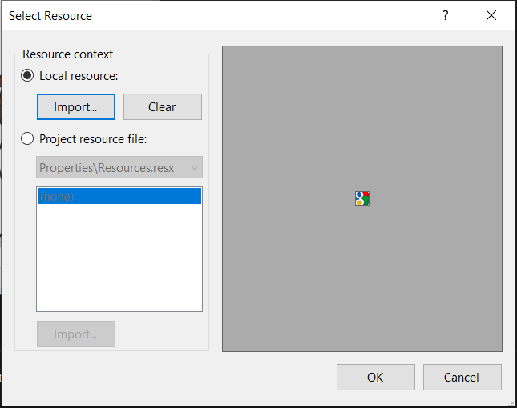

Các thủ tục được tạo:

Toolbar



Menu

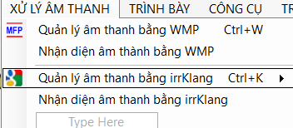

ContextMenu

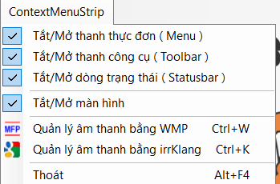

Tạo shortcutKeys:Properties->Categorized-> ShortcutKeys->chọn phím

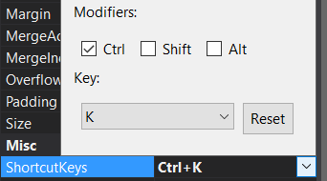

Code gọi FrAudioWMP.cs ở FrMain từ thủ tục nút bấm toolbar

//gọi irrKlang

private void quảnLýÂmThanhBằngIrrKlangToolStripMenuItem1_Click(object sender, EventArgs e)

{

FrAudioKlang fr = new FrAudioKlang();

fr.ShowDialog();

}

Gán thủ tục trên vào các thủ tục còn lại:

Properties->Event->Click.. quảnLýÂmThanhBằngIrrKlangToolStripMenuItem1_Click

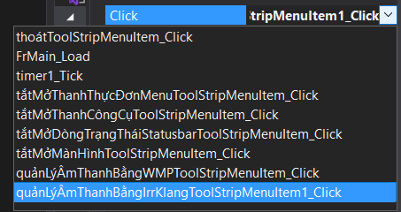

* Code

public partial class FrAudioKlang : Form

{

public FrAudioKlang()

{

InitializeComponent();

}

static string audiopath = Path.GetDirectoryName(Path.GetDirectoryName(Application.StartupPath)) + "\\AudioFiles\\";

ISoundEngine sf;

private void FrAudioKlang_Load(object sender, EventArgs e)

{

sf = new ISoundEngine();

this.audioTableAdapter.Fill(this.audio._Audio);

}

private void btnPlay_Click(object sender, EventArgs e)

{

sf.Play2D(txtPath.Text.Trim(), true);

}

static DialogResult ch;

private void btnLoad_Click(object sender, EventArgs e)

{

btnDel.Enabled = !btnDel.Enabled;

btnMo.Enabled = !btnMo.Enabled;

btnRecv.Enabled = !btnRecv.Enabled;

//

btnPause.Enabled = !btnPause.Enabled;

btnPlay.Enabled = !btnPlay.Enabled;

btnStop.Enabled = !btnStop.Enabled;

btnFaster.Enabled = !btnFaster.Enabled;

btnLower.Enabled = !btnLower.Enabled;

btnFT.Enabled = !btnFT.Enabled;

btnNT.Enabled = !btnNT.Enabled;

btnFW.Enabled = !btnFW.Enabled;

btnLT.Enabled = !btnLT.Enabled;

//

txtName.Enabled = !txtName.Enabled;

txtPath.Enabled = !txtPath.Enabled;

txtLen.Enabled = !txtLen.Enabled;

txtDes.Enabled = !txtDes.Enabled;

txtSize.Enabled = !txtSize.Enabled;

txtType.Enabled = !txtType.Enabled;

//lưu AudioFiles

if (btnLoad.Text == "Thêm...")

{

ch = openFileDialog1.ShowDialog();

btnLoad.Text = "Lưu...";

}

else

{

if (ch == DialogResult.OK)

{

try

{

System.IO.File.Copy(openFileDialog1.FileName, audiopath + Path.GetFileName(openFileDialog1.FileName), true);

}

catch (System.Exception ex) { MessageBox.Show("Có lỗi copy file:" + ex.Message); }

}

//Cập nhật SQL

if (txtID.Text != "")

{

try

{

audioTableAdapter.Insert(txtID.Text.Trim(), audiopath + Path.GetFileName(openFileDialog1.FileName), Path.GetFileName(openFileDialog1.FileName), "", 0, 0.0, "");

}

catch (System.Exception ex) { MessageBox.Show("Có lỗi cập nhật file:" + ex.Message); }

}

else MessageBox.Show("Không được để trống mã số!");

btnLoad.Text = "Thêm...";

}

//Tải vào listbox;

this.audioTableAdapter.Fill(this.audio._Audio);

}

private void btnPause_Click(object sender, EventArgs e)

{

sf.SetAllSoundsPaused(true);

}

private void btnStop_Click(object sender, EventArgs e)

{

sf.StopAllSounds();

}

private void btnNT_Click(object sender, EventArgs e)

{

if (listBox1.SelectedIndex < listBox1.Items.Count - 1) listBox1.SelectedIndex++;

else listBox1.SelectedIndex = 0;

btnStop_Click(sender, e);

btnPlay_Click(sender, e);

}

private void btnFW_Click(object sender, EventArgs e)

{

if (0 < listBox1.SelectedIndex && listBox1.SelectedIndex <= listBox1.Items.Count - 1) listBox1.SelectedIndex--;

else listBox1.SelectedIndex = listBox1.Items.Count - 1;

btnStop_Click(sender, e);

btnPlay_Click(sender, e);

}

private void btnFT_Click(object sender, EventArgs e)

{

listBox1.SelectedIndex = 0;

btnStop_Click(sender, e);

btnPlay_Click(sender, e);

}

private void btnLT_Click(object sender, EventArgs e)

{

listBox1.SelectedIndex = listBox1.Items.Count - 1;

btnStop_Click(sender, e);

btnPlay_Click(sender, e);

}

private void btnMo_Click(object sender, EventArgs e)

{

btnDel.Enabled = !btnDel.Enabled;

btnLoad.Enabled = !btnLoad.Enabled;

btnRecv.Enabled = !btnRecv.Enabled;

//

btnPause.Enabled = !btnPause.Enabled;

btnPlay.Enabled = !btnPlay.Enabled;

btnStop.Enabled = !btnStop.Enabled;

btnFaster.Enabled = !btnFaster.Enabled;

btnLower.Enabled = !btnLower.Enabled;

btnFT.Enabled = !btnFT.Enabled;

btnNT.Enabled = !btnNT.Enabled;

btnFW.Enabled = !btnFW.Enabled;

btnLT.Enabled = !btnLT.Enabled;

//

txtID.Enabled = !txtID.Enabled;

txtLen.Enabled = !txtLen.Enabled;

txtName.Enabled = !txtName.Enabled;

txtPath.Enabled = !txtPath.Enabled;

txtSize.Enabled = !txtSize.Enabled;

txtType.Enabled = !txtType.Enabled;

if (btnMo.Text == "Sửa thông tin")

{

//B1: Thông báo nơi sửa thông tin là các TextBox phía trên

MessageBox.Show("Sửa thông tin trong các TextBox phía trên");

btnMo.Text = "Lưu...";

}

else

{

//B2: Cập nhật dữ liệu của file vừa chon vào DB: Table: Files(filename, description)

try

{

audioTableAdapter.Update(txtDes.Text, txtID.Text.Trim());

}

catch (System.Exception ex) { MessageBox.Show("Có lỗi cập nhật DB cho File âm thanh vừa sửa :" + ex.Message); }

btnMo.Text = "Sửa thông tin";

}

//B3: Tải file mới vừa nạp vào ListBox và nghe thử / axWMP

this.audioTableAdapter.Fill(this.audio._Audio);

}

private void btnDel_Click(object sender, EventArgs e)

{

DialogResult ch = MessageBox.Show("Bạn muốn xóa(Y/N)?", "Xác nhận", MessageBoxButtons.YesNo, MessageBoxIcon.Question);

if (ch == DialogResult.Yes)

{

//B2: Xóa

try

{

audioTableAdapter.Delete(txtID.Text.Trim());

System.IO.File.Delete(txtPath.Text.Trim());

//Tùy: muốn xóa file âm thanh khỏi TM : System.IO.File.Delete(...)

}

catch (System.Exception ex) { MessageBox.Show("Có lỗi Xóa :" + ex.Message); }

}

//B3: Tải file mới vừa nạp vào ListBox và nghe thử

this.audioTableAdapter.Fill(this.audio._Audio);

}

private void btnRe_Click(object sender, EventArgs e)

{

DialogResult ch = MessageBox.Show("Quay lại (Y/N)?", "Xác nhận", MessageBoxButtons.YesNo, MessageBoxIcon.Question);

if (ch == DialogResult.Yes)

{

btnStop_Click(sender, e);

this.Close();

}

}

private void btnExit_Click(object sender, EventArgs e)

{

DialogResult ch = MessageBox.Show("Thoát (Y/N)?", "Xác nhận", MessageBoxButtons.YesNo, MessageBoxIcon.Question);

if (ch == DialogResult.Yes)

{

btnStop_Click(sender, e);

Application.Exit();

}

}

* Nạp thư viện

[Project]Add->Reference…->browse->irrKlang.NET.dll

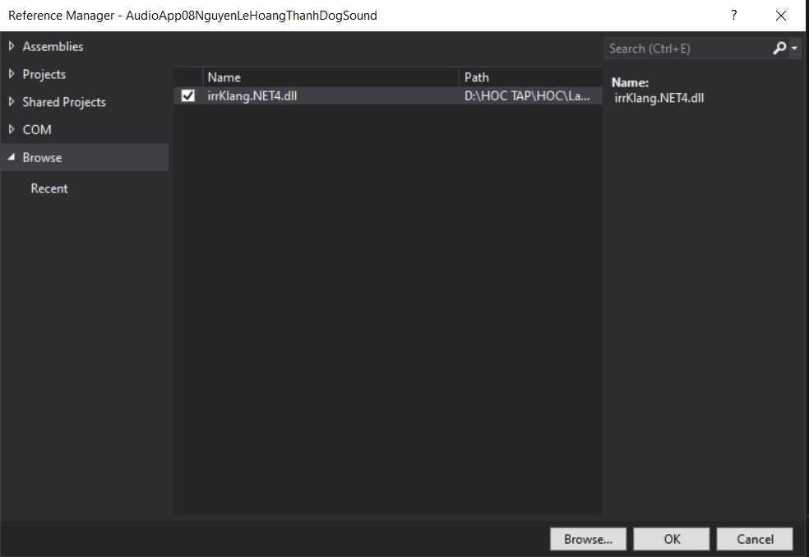

* Gọi form

private void quảnLýÂmThanhBằngIrrKlangToolStripMenuItem1_Click(object sender, EventArgs e)

{

FrAudioKlang fr = new FrAudioKlang();

fr.ShowDialog();

}

Gọi form từ Menu,công cụ,contextmenu hoặc ctrl+K

**2.4.Thu thập file âm thanh mẫu**

<https://www.freesoundeffects.com/free-sounds/dogs-10026/>

**2.5.Tạo Setup**

Solution:Add->New project->Setup Project

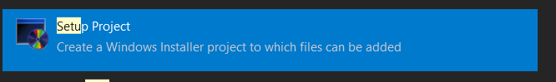

Trong Cửa sổ Setup

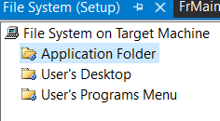

Ở cả 3 thư mục:

Phải chuột->Add->Project Output..->Primary Output->Ok

Chọn Setup[Project]:Build

**3. Một số hàm thư viện**

* Form WMP

using System.IO;

using AxWMPLib;

using WMPLib;

* Form IRRKLANG

using IrrKlang;

using System.IO;